Уважаемые родители! Предлагаю для вас совместную с детьми деятельность по аппликации «Вагончики для паровозика».
Цель: Продолжать знакомить детей с железной дорогой. Вызвать сочувствие к игровым персонажам, закреплять представления о, геометрических фигурах – прямоугольнике, круге; продолжать развивать умение ритмично располагать на листе прямоугольники – вагончики на рельсах, правильно располагать окна, колёса вагончиков, закрепить умение пользоваться клеем (карандашом), закрепить части поезда (вагоны).
Для работы вам понадобится: клей карандаш, готовые вагоны – прямоугольники (большие и маленькие), круги - колёса, иллюстрация наглядная – локомотив, паровоз из «Ромашкова» - силуэт.
Ход деятельности:
Покажите ребенку картинку паровозика.
Родитель:
Он такой грустный. Что случилось? (берёт его в руки)
Паровозик:
Помогите мне, я потерял вагоны
Родитель:
Мы обязательно тебе поможем, мы всегда помогаем друзьям. У тебя будут вагончики.
Спрашиваете ребенка.
Ты согласен взяться за такое сложное дело? (да).
Тогда посмотрите на этот вагончик (показывает аппликацию - образец) и подумайте, как нам сделать такие же.
Ребенок предлагает варианты, как можно сделать вагончики
Родитель:
Я предлагаю сделать нам с тобой вместе из бумаги сделать вагончики для паровозика. Я приготовила части вырезанных вагончиков, колёс и креплений в виде прямоугольников (при этом показываете ребенку где какая фигура, можно спросить какого она цвета)
Сначала давай мы вагончик с тобой выложим на лист бумаги. Посмотри, как здорово получилось, а теперь мы порядку будем приклеивать все части.
Берем маленький прямоугольник (показывает -крепление между вагонами) кладём цветной стороной на стол и намазываем клеем.
Дальше берём вагон – большой прямоугольник, переворачиваем цветной стороной на стол и намазываем белую сторону клеем.
Затем берём следующее крепление маленький прямоугольник, и наклеиваем за первым вагоном, потом приклеиваем второй вагон, аккуратно, прижимаем чтобы детали все приклеились.
Находим колёса от наших вагонов, у каждого вагона должно быть по три колеса, одно в начале, другое в середине и последнее в конце, переворачиваем их цветной стороной на стол и белую сторону намазываем клеем.
Осталось приклеить окна в наших вагончиках.
Посмотри внимательно, что у тебя получилось. Скажи мне, пожалуйста, из какой фигуры состоит вагон, а окошки?
Ребенок:
Прямоугольник.
Родитель:
Из какой геометрической фигуры состоят колёса, на что похожи?
Ребенок:
Круг
Паровозик:
А хотите, я довезу вас до станции Ромашкова?
Тогда садись в вагон, и отправляемся в путь.

Приложение:

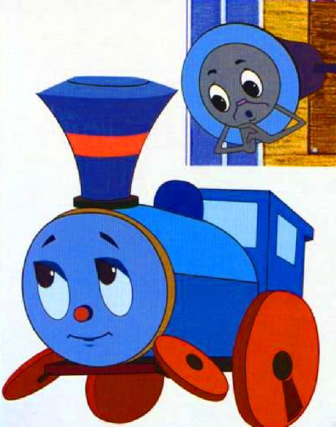
Физминутка «Паровоз»
Мы в вагончиках сидим
(ноги слегка согнуты в коленях, руки сложены перед грудью)

Мы сидим, мы сидим,
И в окошечки глядим,
Весело глядим.
(повороты головы вправо, влево)

Едет, едет паровоз -
Чух – чух – чух, чух – чух – чух!
Ребятишек он повёз,
Чух – чух – чух, чух – чух – чух!
(притопывают, делая круговые движения
согнутыми в локтях руками, пальцы сжаты в кулак)

А колёсики стучат - так – так – так, так – так – так!
(хлопают ладонями по коленям)

Будто с нами говоря, так – так – так, так – так – так!
(стучат кулаками по коленям)
Громко подаём гудок:
(поднимают и опускают правую руку, сжав пальцы в кулак)
Ду – ду – ду, ду – ду – ду!
Образец

